2018

Navodila za uporabo informacijskega sistema eNakvis

ZUNANJA EVALVACIJA VIŠJIH STROKOVNIH ŠOL

Kazalo
Ustvarjanje novega procesa »Zunanja evalvacija VSS« 3
Prehod med posameznimi sklopi 3
Izpolnjevanje vloge 5
Splošna navodila 5
A. Skupni podatki 6
B.1. Delovanje šole 7
B.2. Kadri 8
B.3. Študenti 9
B.4. Materialne razmere 9
B.5. Zagotavljanje kakovosti 9
Neobvezne priloge 9
Kreiranje vloge 10
Posredovanje vloge 11

Ustvarjanje novega procesa »Zunanja evalvacija VSS«
Uporabnik s klikom na gumb odpre pojavno okno, v katerem izbira tip procesa. S klikom izbere proces »Zunanja evalvacija VSS«.
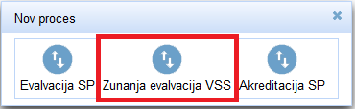
Slika 1: Izbira tipa procesa
Uporabnik s klikom na gumb za izbiro preko zunanjega šifranta izbere svojo organizacijo pri poljih »Višja strokovna šola« in »Vlagatelj«. Iz spustnega seznama izbere tip višje strokovne šole in študijsko leto evalvacije. Študijsko leto evalvacije se nanaša na obdobje oddaje vloge na agencijo.
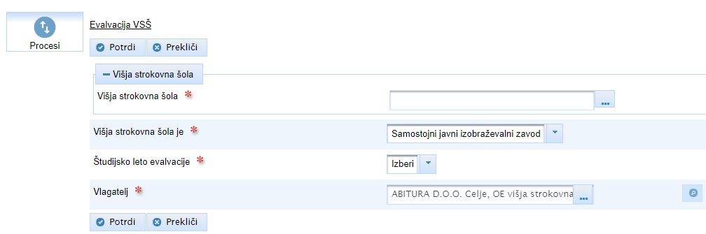
Slika 2: Gumb za potrditev izbire procesa
Uporabnik s klikom na gumb »Potrdi«, nadaljuje na naslednji korak.

Prehod med posameznimi sklopi
Po izbiri in potrditvi procesa se odpre okno za izpolnjevanje vloge. V tem procesnem stanju uporabnik ne more spreminjati podatkov. Uporabnik izpolnjuje in spreminja vlogo s klikom na gumb »Akcija«.
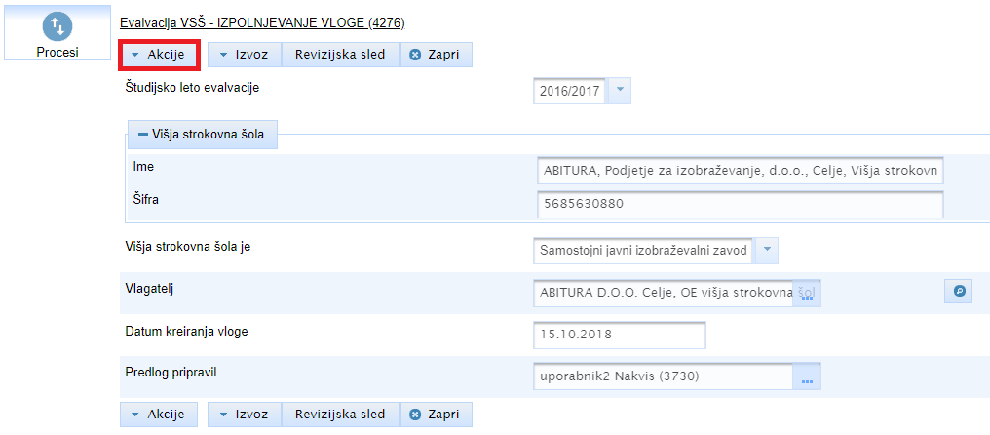
Slika 3: Gumb "Akcija", preko katerega se premikamo med posameznimi sklopi
Z akcijami se uporabnik premika med različnimi sklopi obrazca. Ko uporabnik izpolni posamezni sklop in ga shrani z gumbom »Potrdi«, se mu v meniju gumba »Akcija« odpre možnost izpolnjevanja naslednjega sklopa. Po tem, ko so izpolnjeni vsi sklopi, je omogočena akcija »Kreiranje vloge« in nato še »Vlaganje/Posredovanje vloge«.
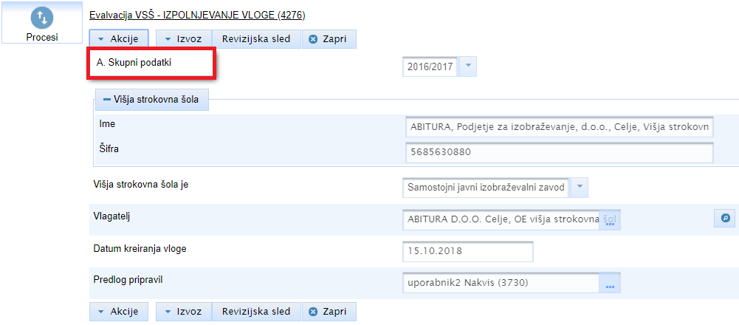
Slika 4: Seznam akcij
Če se uporabnik med uporabo sistema izgubi, se lahko s klikom na gumb »Procesi« v levem zgornjem kotu sistema, vrne na seznam procesov. Odpre se naslednje okno, kjer so izpisani procesi uporabnika. Z dvojnim klikom na izbrani proces se vrne na izpolnjevanje vloge. Iskanje po seznamu procesov je prikazano tudi v video vodnikih na naši spletni strani.
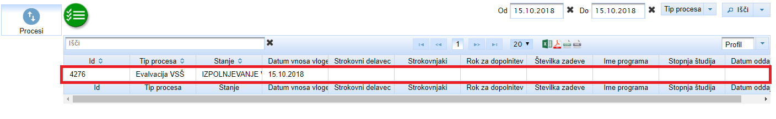
Slika 5: Seznam procesov
Uporabnik lahko svoje delo na obrazcu shranjuje sproti s klikom na »Potrdi«. Če je uporabnik daljše časovno obdobje v sistemu eNakvis neaktiven, lahko namreč pride do »timeouta«. Ob neodzivnosti sistema predlagamo osvežitev strani in po potrebi ponovno prijavo v eNakvis. Uporabnik se lahko vrača tudi na prejšnje sklope ter dopolnjuje in ureja podatke na vlogi, dokler ta ni vložena.

Izpolnjevanje vloge

Splošna navodila
Polja za vnos besedila so najpogosteje omejena na 5.000 znakov s presledki. Kadar je ta omejitev drugačna, je uporabnik na to posebej opozorjen. Če število znakov presega navedeno omejitev, uporabnik ne more shraniti sklopa obrazca in nadaljevati z izpolnjevanjem vloge. V tem primeru, uporabnika ob kliku na gumb »Potrdi« sistem opozori, da je presegel omejitev znakov za določeno polje in to polje označi.
Obvezna polja so označena z ikono . Izpolnjena obvezna polja so pogoj za shranjevanje posameznega sklopa. Pri nekaterih poljih je prisotna ikona , ki uporabniku razkrije področja presoje ali dodatna navodila za izpolnjevanje polja. S klikom na ikono lahko uporabnik po potrebi doda nov element. Obrazec vsebuje tudi polja da/ne, ki jih prepoznamo po simbolu . Uporabnik izbrano možnost odkljuka s klikom na kvadrat.
Pri poljih, kjer je potrebno priložiti priloge, uporabnik klikne na gumb za dodajanje dokumenta iz računalnika. Po izbiri in potrditvi datoteke se v polju izpiše ime datoteke.
Slika 6: Gumb za dodajanje dokumenta iz računalnika
Slika 7: Ko uporabnik naloži datoteko, se ime datoteke izpiše v polju
Ko uporabnik zaključi z izpolnjevanjem posameznega sklopa, shrani obrazec s klikom na gumb »Potrdi«, ki se nahaja na vrhu in na dnu strani. Sistem uporabnika nato vrne na začetno procesno stanje. V procesnem stanju so vidni podatki, ki so bili vneseni do tega trenutka, v tem stanju pa jih ni mogoče spreminjati. Za izpolnjevanje naslednjega sklopa, uporabnik z gumbom »Akcija« izbere naslednji sklop obrazca. Z akcijami se uporabnik lahko vrača tudi nazaj in ureja prejšnje sklope, pomembno je le, da svoje spremembe vsakič shrani s klikom na gumb »Potrdi«. Uporabnik postopek ponavlja, dokler niso izpolnjeni vsi sklopi, takrat se v meniju »Akcija« ponudi možnost »Kreiraj vlogo«.
V naslednjih poglavjih bomo po sklopih obrazca predstavili določene posebnosti in značilnosti znotraj vsakega posameznega sklopa.

A. Skupni podatki
V sklopu skupnih podatkov uporabnik izpolni osnovne podatke o vlagatelju, dislociranih enotah in študijskem programu. Sklop je sestavljen samo iz polj za vnos besedila. Če je dislociranih enot ali študijskih programov več, jih uporabnik dodaja s klikom na gumb.
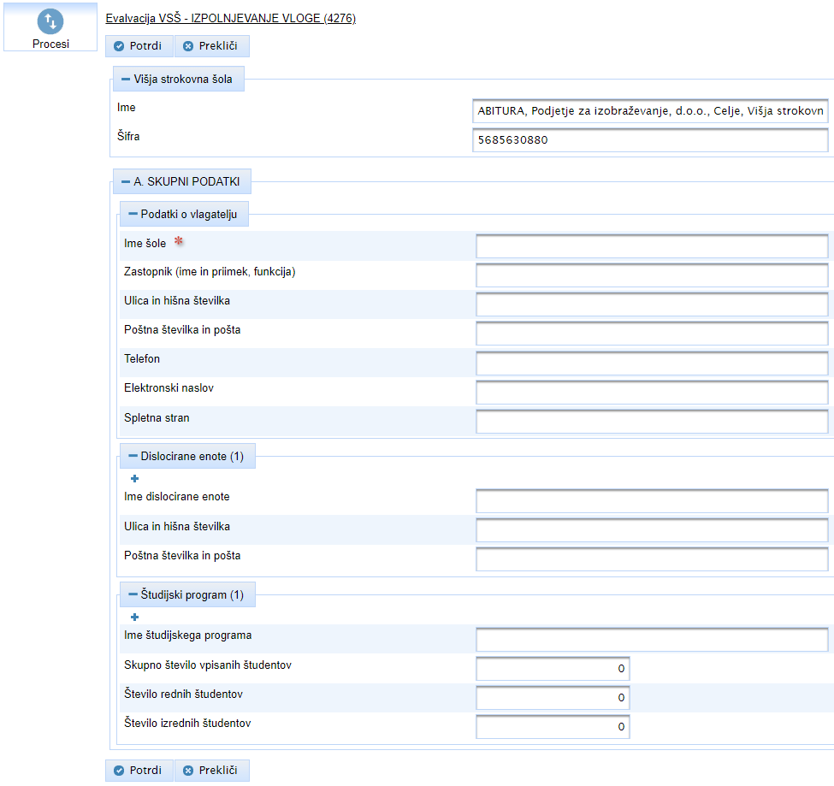
Slika 8. A. Skupni podatki

B.1. Delovanje šole
V tem sklopu uporabnik pod posameznimi standardi izpolni potrebne podatke o delovanju šole. Sklop je sestavljen večinoma iz polj za vnos besedila, ki so omejena na 5.000 znakov. Kjer je potrebno, s klikom na gumb za dodajanje dokumentov priloži zahtevane priloge, kot je npr. strateški načrt. Pri 6. standardu uporabnik s klikom označi ustrezne načine zbiranja podatkov.
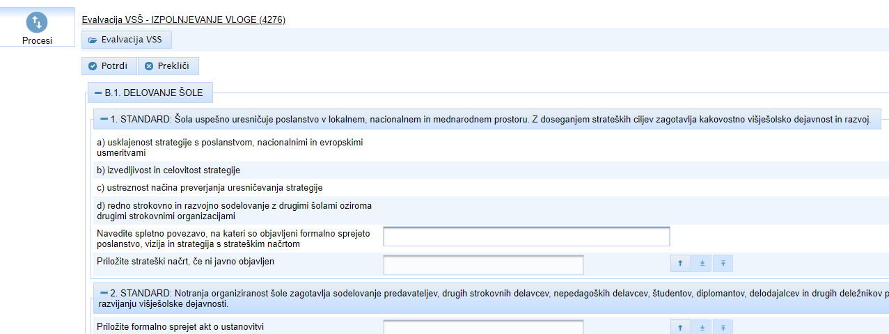
Slika 9: Sklop B.1 Delovanje šole
Ko konča z izpolnjevanje sklopa, shrani spremembe s klikom na »Potrdi«. S tem se v meniju »Akcija« odpre tudi možnost izpolnjevanja naslednjega sklopa.

B.2. Kadri
Uporabnik izpolni in priloži zahtevane podatke o predavateljih in drugih strokovnih delavcih
Pri 8. standardu: Število predavateljev v delovnem razmerju na dan 31. 12. v letu evalvacije kjer mora uporabnik vnesti število in FTE, je pomembno, da je v polju za FTE, decimalno število napisano s piko. V nasprotnem primeru (ob uporabi decimalne vejice) pride ob kliku na »Potrdi« do napake in uporabnik ne more shraniti sklopa.
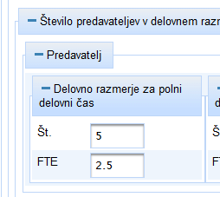
Slika 10: Decimalna pika pri zapisu FTE
Pri programih mobilnosti, drugih oblikah mednarodnega sodelovanja in nepedagoških delavcih, lahko uporabnik dodaja nove elemente s klikom na gumb.

B.3. Študenti
Uporabnik izpolni podatke o vpisanih študentih za posamezne študijske programe in za vse študijske programe skupaj. Posamezne programe uporabnik dodaja s klikom na gumb. Pri 10. standardu, uporabnik s klikom pri ustreznih oknih označi vrste svetovalnih storitev oz. pomoči. Ostali deli obrazca so sestavljeni samo iz polj za vnos besedila. Na dnu obrazca je polje za priloge, kjer lahko uporabnik priloži morebitno dokumentacijo.

B.4. Materialne razmere
Uporabnik z vnosi v besedilna polja in z gumbom za dodajanje dokumentov iz računalnika, priloži zahtevana dokazila ustreznih materialnih razmer. Edina posebnost je obrazec za odprtost knjižnice, v 17. standardu kjer uporabnik v polja vnese odpiralni čas po posameznih dnevih.

B.5. Zagotavljanje kakovosti
V sklopu B.5. Notranje zagotavljanje in izboljševanje kakovosti ter izvajanje študijskih programov sta dve polji za priloge, kjer uporabnik doda samoevalvacijska poročila in načrt za praktično izobraževanje. Ostala deli obrazca so sestavljeni samo iz polj za vnos besedila.

Neobvezne priloge
Zadnji sklop obrazca so neobvezne priloge. Uporabnik ima v tem sklopu možnost prilaganja kakršnihkoli dodatnih dokumentov, ki niso bili vključeni v prejšnjih sklopih.
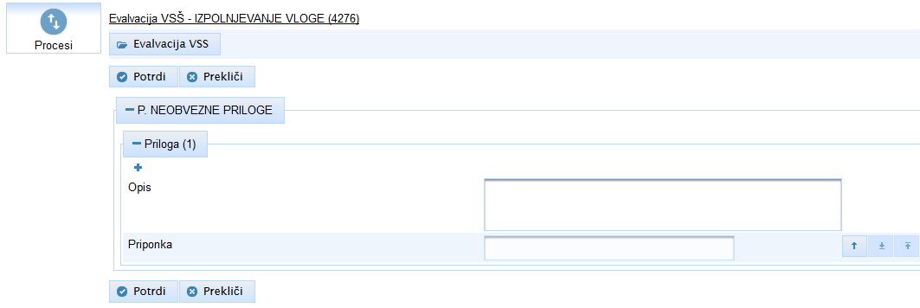
Slika 17: Dodajanje neobveznih prilog

Kreiranje vloge
Možnost kreiranja vloge se v meniju »Akcija« uporabniku ponudi, ko so potrjeni vsi prejšnji sklopi. Uporabnik v meniju »Akcija« izbere »Kreiranje vloge« in nato v naslednjem oknu še enkrat izbere gumb »Potrdi«.
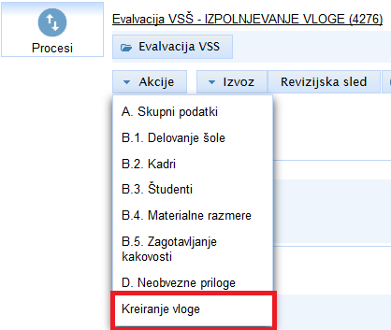
Slika 18: V meniju "akcija" uporabnik klikne na gumb "Kreiranje vloge"
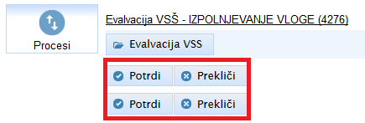
Slika 19: Gumb za potrditev kreiranja vloge
Sistem nato kreira vlogo (kar lahko traja nekaj sekund), nato pa se uporabniku prikaže okno z ustvarjeno vlogo v formatih pdf in docx. Uporabnik nato lahko prenese oba dokumenta in pregleda končno vlogo ter preveri pravilnost vnesenih podatkov.
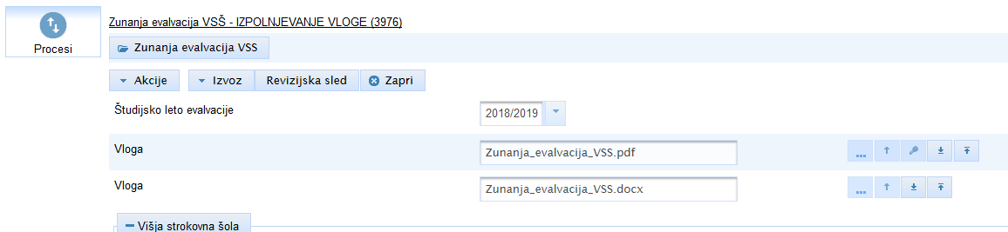
Slika 20: Izvoz izpolnjene vloge v datotekah formata pdf in docx

Posredovanje vloge
Po pregledu kreirane vloge, lahko uporabnik s klikom na gumb »Posredovanje vloge«, začne zadnji korak v postopku.
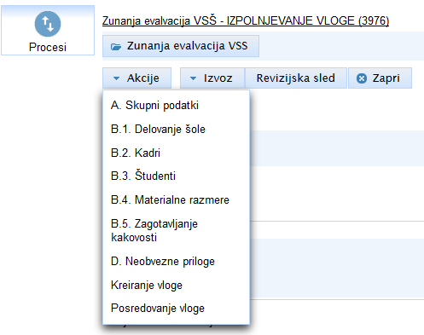
Slika 21: Gumb za vlaganje vloge
S klikom na »Posredovanje vloge« se uporabniku odpre naslednje okno. Na zaslonu se izpiše datum vnosa vloge in končna vloga v pdf formatu, ki jo lahko uporabnik prenese s klikom na gumb za prenos dokumenta.
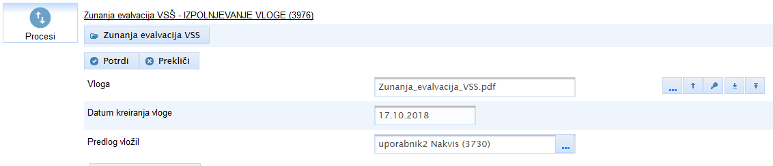
Slika 22: Okno za posredovanje vloge
Uporabnik vlogo digitalno podpiše s klikom na ikono . Nato posreduje vlogo s klikom na gumb »Potrdi«. Uporabnik, ki odda vlogo mora biti zakoniti zastopnik, več o tem in o dostopnih pravicah je opisano v poglavju o spreminjanju osnovnih podatkov.

